Asignación # 3

|  |  |
| --- | --- |
| Grupo: 9IL131  Nombre: Julio Gómez, Joy Nelaton, Josue Perez Tema: Proceso de Arranque | Fecha: 23/08/2023 Cédula: 8-956-1864, 8-902-1282, 8-987-200 |

**Proceso de arranque:**

El proceso de arranque o inicio, también llamado proceso de buteo, proceso de boot o en inglés booting o system boot sequence. Es el nombre que se le da a la serie de tareas que realiza una computadora para iniciar el sistema operativo.

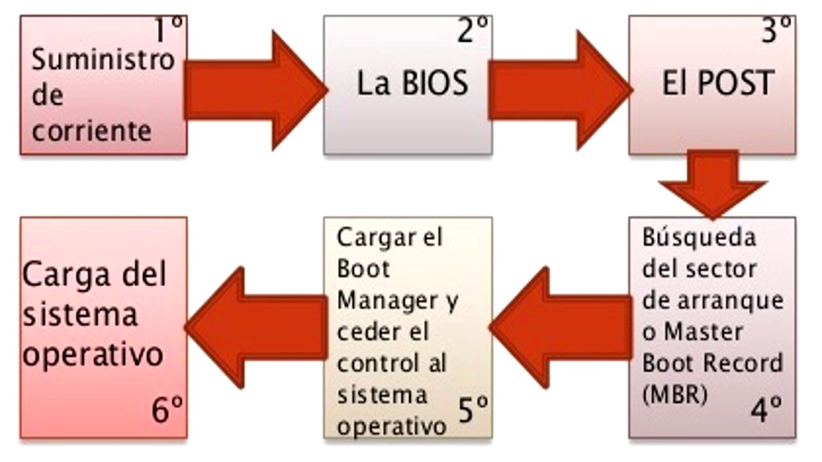

**Fuente de poder:**

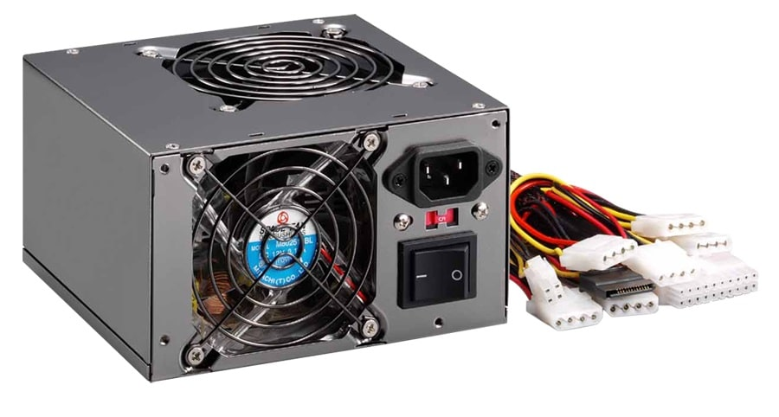Una fuente de poder en una PC, también conocida como unidad de fuente de alimentación (PSU por sus siglas en inglés), es un componente esencial que suministra energía eléctrica a todos los componentes internos de una computadora. Su función principal es convertir la corriente eléctrica alterna (AC) proveniente de una toma de corriente en corriente continua (DC) a diferentes voltajes necesarios para alimentar la placa madre, la CPU, la tarjeta gráfica, los discos duros y otros dispositivos.

La potencia que puede proporcionar una fuente de poder se mide en vatios y debe ser suficiente para alimentar todos los componentes de la PC de manera estable. Además de proporcionar energía, las fuentes de poder modernas también incluyen características de protección y eficiencia energética para mantener el funcionamiento seguro y económico del sistema.

**Partes de una fuente de poder**

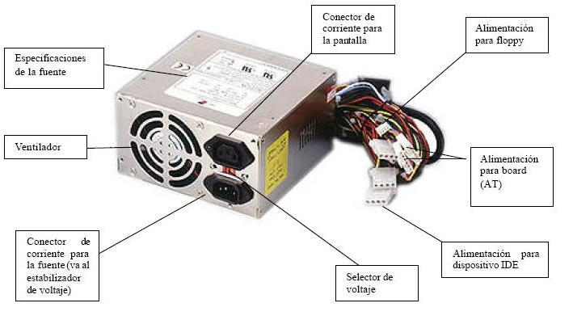

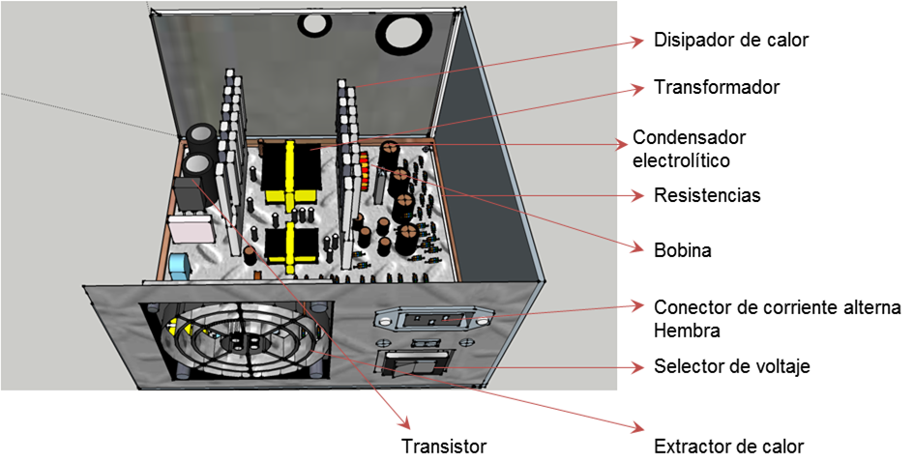

**MRV (Módulo de Regulación de Voltaje – VRM Voltage Regulator Module):**

Componente que ayuda a mantener una alimentación eléctrica estable y constante para los componentes internos de la computadora. Este módulo regula y ajusta automáticamente los niveles de voltaje suministrados a la placa madre, la CPU y otros componentes críticos. Al hacerlo, protege los componentes sensibles de las fluctuaciones en el suministro eléctrico, lo que puede prevenir daños y mejorar la eficiencia del sistema. El MRV contribuye a un funcionamiento más fiable y seguro de la PC al mantener los voltajes dentro de los rangos adecuados.

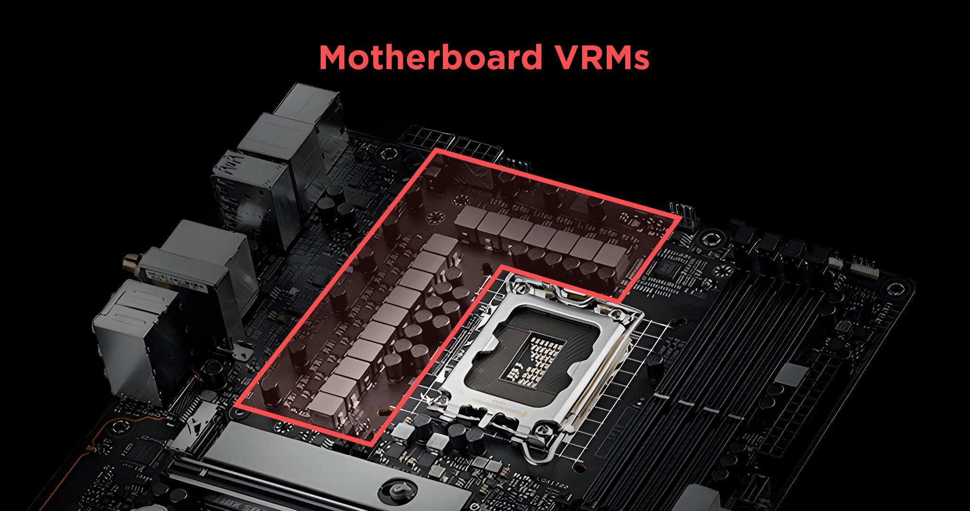

**BIOS:**

(Basic Input/Output System - Sistema básico de entrada/salida de datos). Programa que reside en una memoria flash haciendo fácil su reescritura sin retirar el circuito integrado en la placa base.

Es un programa tipo firmware. La BIOS es una parte esencial del hardware que es totalmente configurable y es donde se controlan los procesos del flujo de información en el bus del ordenador, entre el sistema operativo y los demás periféricos. También incluye la configuración de aspectos importantísimos de la máquina.

Se accede a la BIOS ingresando la tecla Suprimir (DEL), ESC u otra tecla, indicada en la primera pantalla que aparece cuando se enciende una PC.

Además de ser el programa encargado de gestionar la configuración del sistema, la BIOS también es responsable de la realización de pruebas de diagnóstico en la memoria RAM, el disco duro y otros componentes del equipo durante el proceso de inicio.

La configuración que se encuentra en la BIOS suele ser específica para el modelo de la placa base del equipo y afecta directamente al rendimiento y la estabilidad del sistema en general. Por ejemplo, se pueden cambiar la velocidad del reloj del CPU, la secuencia de arranque, el estado de la caché del CPU, entre otros parámetros.

Es importante destacar que, aunque la BIOS es un componente esencial del hardware de cualquier PC, en la actualidad existen variaciones que han superado su funcionalidad básica. Por ejemplo, la UEFI (Unified Extensible Firmware Interface) es un firmware moderno más complejo que la BIOS, que ofrece una interfaz gráfica de usuario y avanzadas funciones de seguridad.

**POST: (Power On Self Test - AutoTest de Encendido):**

Es la serie de comprobaciones que una computadora hace con sus dispositivos al iniciar el sistema. La encargada de hacer el POST es la BIOS.

El procedimiento POST comprueba que los dispositivos como unidades de disco, las memorias y otros componentes, funcionen correctamente. En general, estas son las tareas que se desarrollan durante el POST:

* Verificar la integridad del código de la BIOS.

* Encontrar, medir y verificar la memoria principal del sistema.

* Descubrir, inicializar y catalogar todos los buses y dispositivos del sistema.

* Pasar el control a otras BIOS especializadas (si son requeridas).

* Proveer un interfaz de usuario para la configuración del sistema.

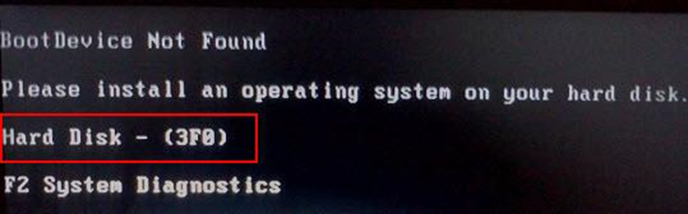

**SETUP:**

configuración del BIOS (Sistema Básico de Entrada/Salida) o UEFI (Interfaz de Firmware Extensible Unificado). Estos son programas de software ubicados en la placa madre de la computadora que controlan la comunicación entre los componentes de hardware y el sistema operativo.

El setup se refiere a la interfaz a través de la cual puedes acceder y modificar las configuraciones básicas del sistema en el BIOS o UEFI. Esto incluye opciones como el orden de arranque de los dispositivos (por ejemplo, si se inicia desde el disco duro, una unidad USB o un CD), la configuración de la hora y la fecha del sistema, la administración de la memoria RAM y otras opciones de configuración importantes.

Acceder al setup generalmente implica presionar una tecla específica durante el arranque de la computadora, como "F2", "Delete" o "Esc", dependiendo de la marca y el modelo de la placa madre. Desde allí, puedes realizar ajustes en la configuración del sistema que afectarán cómo se inicia y opera la computadora.

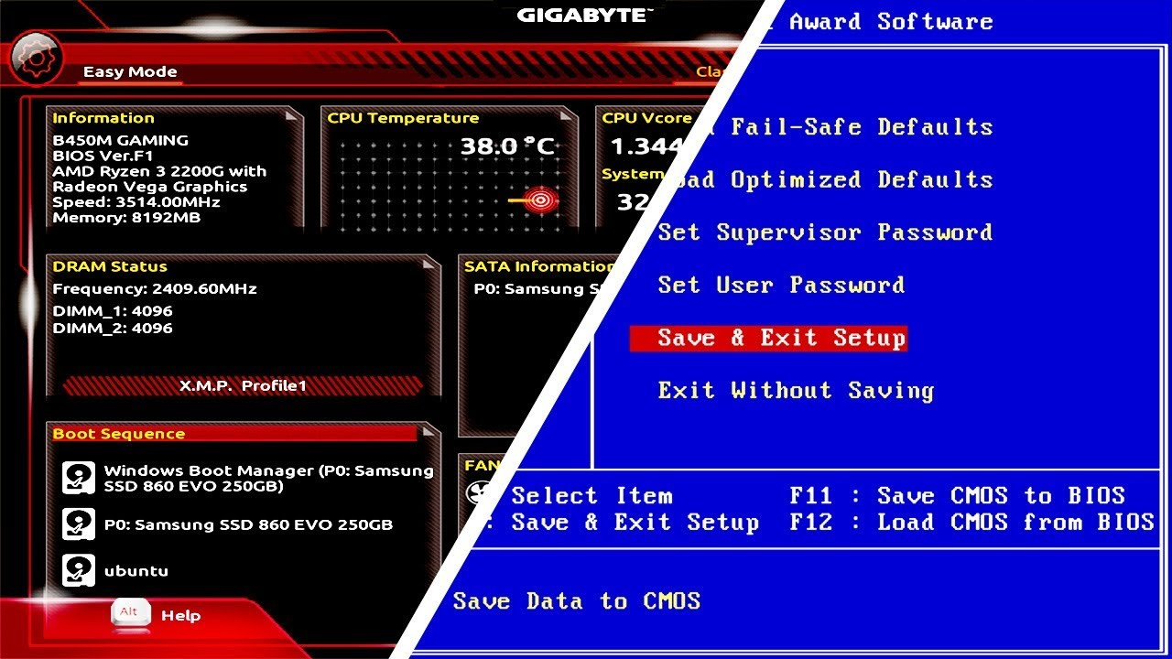

**CMOS:**

El CMOS en la PC es un pequeño chip o memoria no volátil que contiene información esencial para el arranque y la configuración del sistema. Esta memoria almacena datos como:

* Configuraciones del BIOS/UEFI: Incluye ajustes como el orden de arranque de los dispositivos, la fecha y la hora del sistema, la velocidad del reloj del procesador, la configuración de los puertos USB y otros parámetros.
* Contraseñas: Si has configurado contraseñas de administrador o de arranque en el BIOS/UEFI, estas se almacenan en la memoria CMOS.
* Ajustes del hardware: También puede contener información específica sobre los componentes de hardware detectados en la placa madre.

La memoria CMOS es una forma de almacenamiento no volátil, lo que significa que retiene los datos incluso cuando la computadora está apagada o desconectada de la corriente eléctrica. La configuración almacenada en la memoria CMOS es crucial para el proceso de arranque de la PC, ya que el BIOS/UEFI utiliza esta información para determinar cómo se deben inicializar los componentes y dispositivos durante el arranque.

**UEFI (Extensible Firmware Interface - Interfaz de Firmware Extensible Unificado):**

Estándar moderno y más avanzado que reemplaza al BIOS (Sistema Básico de Entrada/Salida) tradicional en las computadoras. UEFI es el programa de firmware que se encuentra en la placa madre de una computadora y se encarga de controlar la comunicación entre el hardware y el sistema operativo durante el proceso de arranque y más allá.

Las características clave de UEFI incluyen:

* Interfaz Gráfica: UEFI generalmente proporciona una interfaz gráfica en lugar del antiguo texto en pantalla del BIOS. Esto facilita la navegación y configuración de las opciones del sistema.

* Compatibilidad con Discos Grandes: UEFI puede manejar discos duros de mayor capacidad que el BIOS tradicional, superando las limitaciones de particiones y tamaños de disco.

* Arranque más Rápido: UEFI permite un proceso de arranque más rápido, ya que puede realizar una autocomprobación de hardware más eficiente y acceder a la configuración en paralelo.

* Soporte para Inicialización Segura: UEFI ofrece características de seguridad mejoradas, como la Inicialización Segura (Secure Boot), que ayuda a prevenir la carga de software malicioso o no autorizado durante el arranque.

* Extensibilidad: El "Extensible" en UEFI significa que puede ser actualizado y extendido con nuevas características sin reemplazar completamente el firmware. Esto permite una mayor flexibilidad en términos de desarrollo y actualización.

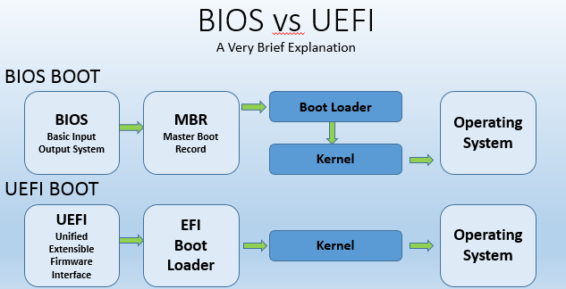

**Chipset:**

Conjunto de circuitos integrados ubicados en la placa madre (también conocida como placa base) de una computadora. El chipset juega un papel crucial en la comunicación y coordinación de los diferentes componentes de hardware en el sistema.

Existen dos componentes principales en un chipset:

* Northbridge: Este componente está encargado de manejar la comunicación entre la CPU, la memoria RAM y la tarjeta gráfica. También puede gestionar otras tareas de alto rendimiento y controlar los buses de alta velocidad.
* Southbridge: El Southbridge se encarga de la gestión de componentes y dispositivos de entrada/salida más lentos, como puertos USB, discos duros, tarjetas de red, controladores de audio, entre otros. Además, el Southbridge es responsable de funciones como el control de energía y la administración del BIOS.

El chipset actúa como el puente que permite que los diversos componentes de hardware en la computadora se comuniquen entre sí de manera efectiva. Por ejemplo, cuando la CPU necesita acceder a la memoria RAM o enviar instrucciones a la tarjeta gráfica, el chipset facilita esa comunicación.

A lo largo de los años, la estructura y la funcionalidad de los chipsets han evolucionado, y en algunas configuraciones modernas, partes de las funciones del chipset, como el controlador de memoria, se han integrado directamente en la CPU.

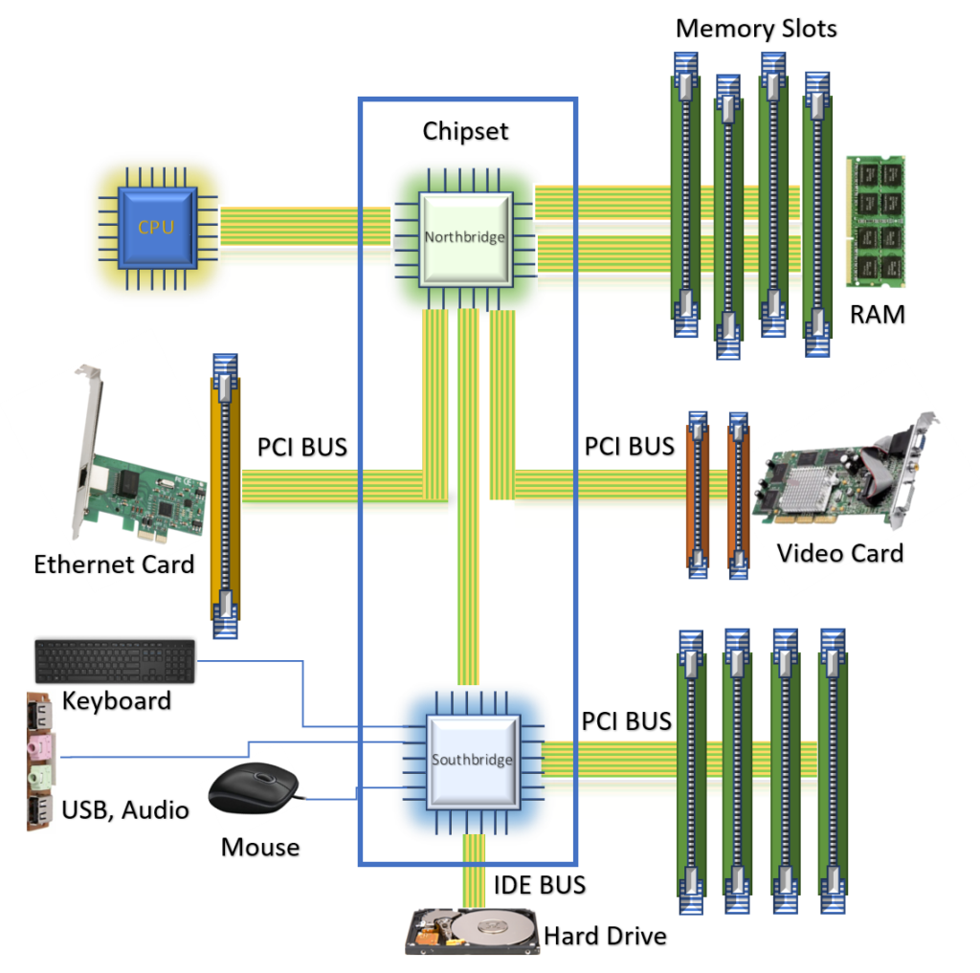

**PCH (Platform Controller Hub - Centro de control de la plataforma):**

Componente de chipset moderno que ha reemplazado en gran medida la tradicional división entre Northbridge y Southbridge en las arquitecturas de chipsets. La PCH es un componente clave en la placa madre que realiza funciones de administración, control y conectividad para diversos componentes y periféricos de la computadora.

Las funciones principales de la PCH incluyen:

* Administración de E/S (Entrada/Salida): La PCH maneja la comunicación y gestión de componentes y dispositivos de entrada/salida más lentos, como puertos USB, controladores de audio, discos duros, tarjetas de red, entre otros.

* Control de Energía: La PCH también puede gestionar la administración de energía, incluyendo la administración del estado de espera, la gestión de la energía en dispositivos conectados y la regulación de la energía.

* Funciones de Red: Algunos chipsets PCH incorporan controladores de red y conectividad, como Ethernet o conectividad inalámbrica.
* Conectividad PCI Express: La PCH proporciona ranuras y puertos PCI Express para tarjetas de expansión y periféricos.
* Controlador de Memoria: En algunos casos, la PCH también puede incluir un controlador de memoria para gestionar la comunicación con la memoria RAM del sistema.

La nomenclatura Platform Controller Hub es más utilizada por Intel, que ha implementado esta arquitectura en sus chipsets más recientes (desde el 2009). Otras compañías pueden tener nombres y enfoques ligeramente diferentes para este componente, pero en esencia, la PCH desglosa las funciones que antes se agrupaban en el Northbridge y el Southbridge, proporcionando una gestión más eficiente y una mayor integración en la placa madre de una PC moderna.

